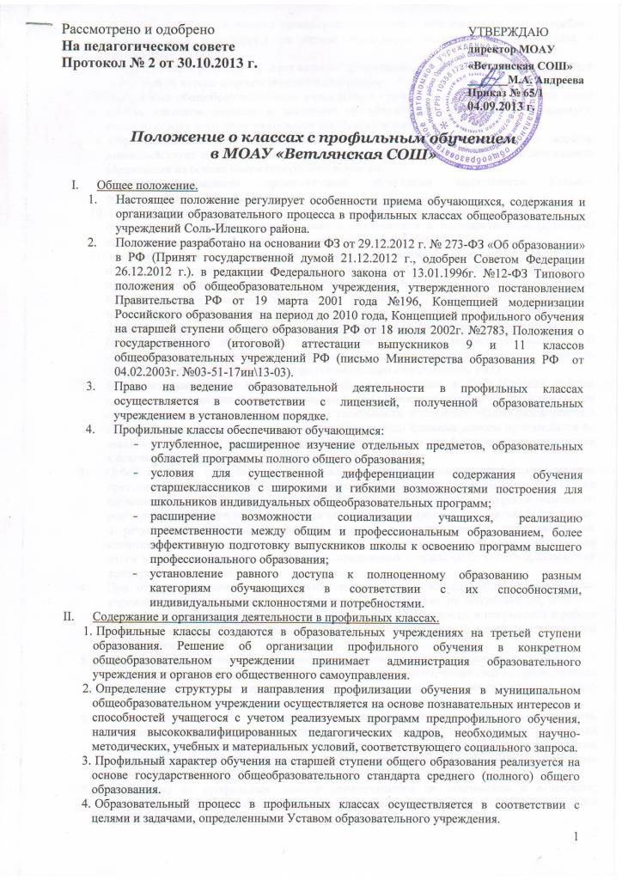
- Организация образовательного процесса осуществляется учреждениями самостоятельно. Учебный план формируется на основе примерного базисного учебного плана и согласуется с РУО.
- Профиль класса реализуется через ведение профильных общеобразовательных предметов и элективных курсов соответствующего содержания.
- Выбранный общеобразовательным учреждением профиль указывается в учебном плане школы, классном журнале и документе об образовании, выданном обучающемуся, успешно освоившему образовательные программы профильного класса.
- Образовательное учреждение, имеющее в своем составе профильные классы, взаимодействует с учреждениями начального, среднего и высшего профессионального образования на основе соответствующего договора.
- Порядок проведения промежуточной аттестации закрепляется Уставом общеобразовательного учреждения.
- Государственная (итоговая) аттестация по завершении среднего (полного) общего образования проводится в соответствии с Положением о государственной (итоговой) аттестации выпускников общеобразовательных учреждений РФ.
- Муниципальные общеобразовательные учреждения, имеющие профильные классы, несут ответственность перед учащимися и их родителями, РУО за реализацию конституционных прав личности на образование, соответствие выбранных форм обучения возрастным и психофизическим особенностям детей, обеспечение качественного обучения и воспитания, отвечающего требованиям, предъявляемым к профильному обучению.
- Порядок формирования профильных классов старшей ступени общего образования.
- Порядок приема в профильные классов в части, не урегулированной Законом «Об образовании», определяется РУО. Профильные классы создаются приказом директора общеобразовательного учреждения по согласованию с начальником РУО.
- В профильные классы принимаются лица, проживающие в Соль-Илецком районе, иногородние по согласованию с начальником РУО, имеющие аттестат об основном общем образовании и проявившие выдающиеся способности в освоении общеобразовательных программ основного общего образования. Прием в профильные классы производится по заявлению родителей (законных представителей) из числа детей, проявивших склонности к освоению расширенного изучения отдельных предметов.
- Отбор наиболее способных и подготовленных для обучения в профильных классах претендентов осуществляет приемная комиссия, создаваемая приказом директора ОУ по согласованию с РУО. Отбор поступающих осуществляется на конкурсной основе по результатам экзаменов государственной (итоговой) аттестации по профильным предметам и результатам окончания учащимися 9 класс в соответствии с представленными аттестатами об основном общем образовании. При отборе поступающих учитываются итоги участия в областных и городских предметных олимпиадах, научно-практических конференциях.
- При отборе претендентов на обучение в профильных классах общеобразовательные учреждения обязаны обеспечить соблюдение прав граждан на получение образования, установленных законодательством РФ, создать условия гласности и открытости в работе приемной комиссии, обеспечить объективность оценки способностей и склонностей поступающих.
- Администрация общеобразовательного учреждения обязана ознакомить поступающих и их родителей (законных представителей) с Уставом школы, лицензией на право ведения образовательной деятельности, другими документами, регламентирующими работу приемных комиссий, организацию образовательного процесса в школе.
- Информация о создании профильных классов, предусмотренных настоящим Положением, о порядке отбора претендентов, а также условиях обучения в них доводится до сведения учащихся и их родителей, общественности путем размещения информационных материалов на стенде в ОУ, при проведении собраний, а также иными доступными методами.
- Отчисление из профильных классов осуществляется по основаниям и в порядке, установленном Законом «Об образовании», и закрепляется в уставе общеобразовательного учреждения.
- За учащимися профильных классов сохраняется право свободного перехода в другие классы общеобразовательного учреждения.
- Порядок приема в профильные классы старшей ступени общего образования.
- Выпускники 9 класса общеобразовательного учреждения, желающие продолжить обучение в профильных классах III ступени общего образования, сдают два экзамена по предметам, соответствующим данному профилю обучения.
- РУО может создавать экзаменационные комиссии для проведения государственной (итоговой) аттестации выпускников 9 классов общеобразовательных учреждений по предметам профильного обучения в классах III ступени общего образования.
- Экзамены по профильным предметам проводятся в тех общеобразовательных учреждениях, которые создают профильные классы. Учреждения образования, чьи ученики изъявили желание учиться в профильных классах других ОУ, в срок до 25 апреля текущего года должны представить списки учащихся администрации ОУ, создающего профильные классы.
- Общеобразовательное учреждение, создающее профильные классы и принимающее экзамены по профильным предметам у учащихся из других общеобразовательных учреждений, должно в срок до 28 апреля текущего года обеспечить этих учащихся примерными текстами экзаменационных билетов, в установленные сроки ознакомить учащихся с расписанием государственной (итоговой) аттестации и провести не менее двух консультаций.
- Ученики, сдающие экзамены в профильные классы, должны иметь при себе ведомость четвертных и годовых отметок по предметам профильного обучения, заверенную печатью, подписями директора ОУ и классного руководителя.
- Экзаменационная комиссия в своей работе руководствуется Законом РФ «Об образовании», Типовым положением об общеобразовательном учреждении, Положением о государственной (итоговой) аттестации выпускников 9 и 11 классов и Положением об экзаменационной комиссии. При проведении аттестации экзаменационная комиссия ведет бланк устного ответ, где фиксирует правильность и полноту ответа, перечень дополнительных вопросов и ответы на них; в целях предупреждения конфликтных ситуаций в бланке устного ответа отражает результаты ответа на каждый вопрос билета. Протоколы (бланки) устных ответов хранятся в ОУ в установлено порядке в течение года.
- Апелляция претендентов по поводу отметки подается в течение трех дней после проведения устного экзамена в конфликтную комиссию ОУ, РУО.
- Зачисление учащихся в профильные классы производится приказом директора ОУ, издаваемым на основании личного заявления поступающего или его родителей (лиц, их заменяющих), личного дела учащегося и справки с места жительства. К заявлению о приеме в профильные классы поступающие прилагают:
- аттестат об основном общем образовании;
- копии документов, отражающих успехи в учебе.
- Кадровое и финансовое обеспечение деятельности профильных классов.
- Финансирование деятельности профильных классов осуществляется из средств, выделяемых Учредителем общеобразовательного учреждения, и дополнительных финансовых источников.
- Оказание дополнительных образовательных услуг учреждением, имеющим в своем составе профильные классы, осуществляется с Законом РФ «Об образовании», Типовым положением об общеобразовательном учреждении, Правилами оказания платных образовательных услуг, утвержденными Постановлением Правительства РФ от 05.07.2001г. №505.
- Образовательный процесс в профильных классах осуществляется наиболее опытными и квалифицированными педагогами.

